ТЕХНИЧЕСКИ УНИВЕРСИТЕТ - ВАРНА

ФАКУЛТЕТ ПО ИЗЧИСЛИТЕЛНА ТЕХНИКА И АВТОМАТИЗАЦИЯ



Катедра „**ФИТА** “

**ДОКУМЕНТАЦИЯ**

по

„Взаимодействие Човек-Компютър“

**Тема:**

Дизайн на WEB базирана система или мобилно приложение за управление на задачи. Определяне на изискванията на системата, въвеждане на задачи. Извеждане на разпределените задачите в подходящ формат.

**Изготвил:** Даниел Димитров

**Специалност:** КСТ-ЗО

**Факултетен номер:** 19623345

ТУ Варна, 2023 г. Ръководител: /проф. М. Карова/

Contents

**1.** **Проучване на конкуренти** 3

❖ **Конкурентите** 3

• **Todoist** 3

• **Microsoft To Do** 4

**2.** **Конкурентен анализ – Маркетинг** 5

❖ **Екосистема на бранда** 5

❖ **Функционалност и възможности** 5

❖ **База на потребители и достъп** 5

❖ **Стратегии за маркетинг** 6

❖ **Целева аудитория** 6

❖ **Обща позиционираност** 6

**3.** **Конкурентен анализ – 10 Nilsen’s Heuristics** 7

❖ **Видимост на системния статус** 7

❖ **Съответствие между системата и реалния свят** 7

❖ **Контрол и свобода на потребителя** 7

❖ **Съответствие и стандарти** 7

❖ **Предотвратяване на грешки** 8

❖ **Видимост и улеснение** 8

❖ **Гъвкавост и ефективност при употреба** 8

❖ **Естетика и минималистичен дизайн** 8

❖ **Помощ за потребителите при разпознаване, диагностика и отстраняване на грешки** 8

❖ **Помощ и документация** 8

**4.** **Планиране и реализация** 9

❖ **Database Model** 9

❖ **Journey Maps** 10

❖ **User Flow** 11

❖ **Site Map** 12

❖ **Core Page** 13

# **Проучване на конкуренти**

## **Конкурентите**

### **Todoist**

Todoist е приложение за управление на задачи, създадено с цел помощ на индивиди и екипи да организират ефективно задачите, проектите и графиците си. Предлага чист и интуитивен интерфейс, където потребителите могат да създават задачи, да поставят краен срок и приоритети, да организират задачите в проекти и да си сътрудничат с други хора.

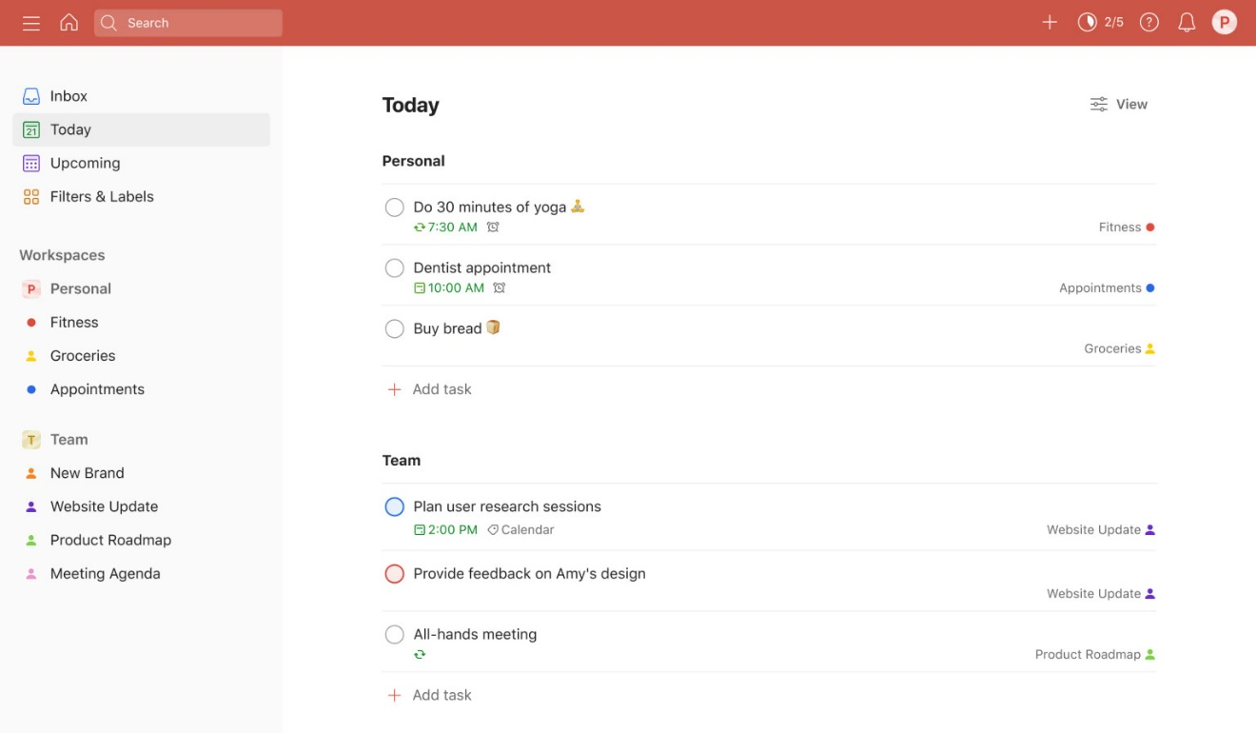Едно от силните страни на Todoist е съчетанието от простота и мощни функции като повтарящи се задачи, етикети, филтри, подзадачи и интеграции с различни приложения и платформи. Приложението е достъпно на различни устройства и платформи, което позволява на потребителите да бъдат продуктивни, независимо дали са на компютъра, смартфона или таблета си.Популярността на Todoist произтича от неговия потребителски дизайн, гъвкавостта и фокуса върху повишаването на продуктивността. Приложението се използва широко от професионалисти, студенти и всеки, който търси начин да оптимизира управлението на задачите си и да подобри уменията си за организация.

### **Microsoft To Do**

Microsoft To Do е приложение за управление на задачи, разработено от Microsoft, което помага на потребителите да създават списъци със задачи, да поставят напомняния и да управляват ежедневните си дейности. Беше представено като заместник на Wunderlist, още едно популярно приложение за управление на задачи, което Microsoft придоби през 2015 г.

To Do се интегрира перфектно с другите услуги на Microsoft като Outlook, позволявайки на потребителите да синхронизират задачи, напомняния и списъци между различни устройства. Предлага функции като краен срок, прикачване на файлове, подзадачи и възможността да се създават различни списъци за различни аспекти на живота или работата.

Приложението се фокусира върху простотата и удобството за потребителите, като ги прави лесно за организиране на задачите си и спазване на ангажиментите си. С чистия си интерфейс и съвместимостта с различни платформи, Microsoft To Do стана популярен избор за онези, които търсят ефективно решение за управление на задачи в екосистемата на Microsoft.

# **Конкурентен анализ – Маркетинг**

Когато сравняваме Microsoft To Do и Todoist от гледна точка на маркетинг и конкурентен анализ, няколко фактора влизат в игра:

## **Екосистема на бранда**

* **Microsoft To Do** - Има предимство, като част от по-голямата екосистема на Microsoft, използвайки познаването на бранда и потенциално привличайки потребители, вече инвестирани в продуктите на Microsoft.
* **Todoist** - Известен със самостоятелните си възможности за управление на задачи и широката си популярност независимо от афилиацията с по-голям бранд.

## **Функционалност и възможности**

* **Microsoft To Do** - Интегрира се безпроблемно с Microsoft услуги като Outlook, позволявайки синхронизация на задачи, напомняния и списъци. Предлага чист интерфейс и функции като краен срок, прикачване на файлове и подзадачи.
* **Todoist** - Известен с потребителския си интерфейс и разширените функции като етикети, филтри, подзадачи и обширна наличност на различни платформи.

## **База на потребители и достъп**

* **Microsoft To Do** - Привлича потребители, вече в екосистемата на Microsoft, особено тези, използващи Outlook или други услуги на Microsoft, като предлага удобство и познаваемост.
* **Todoist** - Известен с широката си база на потребители и популярност в различни отрасли, привличайки индивиди и екипи, които търсят гъвкав инструмент за управление на задачи.

## **Стратегии за маркетинг**

* **Microsoft To Do** - Използва бранда на Microsoft, фокусирайки се вероятно върху предимствата от интеграция с другите услуги на Microsoft, подчертавайки познаваемостта и удобството за съществуващите потребители на Microsoft.
* **Todoist** - Фокусира се върху самостоятелните си възможности, продуктивни функции и наличност на различни платформи, целящ да привлече широка аудитория, търсеща гъвкаво и мощно решение за управление на задачи.

## **Целева аудитория**

* **Microsoft To Do** - Често насочен към професионалисти и потребители, използващи вече услугите на Microsoft, като се стреми към безпроблемна интеграция и лесна преходност.
* **Todoist** - Насочен към разнообразна демография, включително професионалисти, студенти и всеки, търсещ мощен, но прост инструмент за управление на задачи.

## **Обща позиционираност**

* **Microsoft To Do** - Позициониран като важна част от пакета на Microsoft, подчертавайки интеграцията и съвместимостта в по-голямата екосистема на Microsoft.
* **Todoist** - Позициониран като универсален инструмент с широка база на потребители, фокусирайки се върху собствените си функции и възможности, независимо от афилиацията с платформа.

И Microsoft To Do, и Todoist имат своите уникални силни страни и стратегии за позициониране, привличайки различни аудитории в зависимост от техните предпочитания, екосистеми и желани функции за управление на задачи.

# **Конкурентен анализ – 10 Nilsen’s Heuristics**

Nielsen's Heuristics са принципи за употребимост, използвани за оценка на дизайна на потребителски интерфейси. Приложението на тези принципи към Microsoft To Do и Todoist може да предостави инсайти относно тяхната употребимост и потребителски опит.

## **Видимост на системния статус**

* **Microsoft To Do** - Осигурява ясни индикации за завършване на задачи, статус на синхронизация и актуализации в екосистемата на Microsoft.
* **Todoist** - Предоставя видима обратна връзка при завършване на задачи, синхронизация и промени в статуса на различни платформи.

## **Съответствие между системата и реалния свят**

* Двете приложения целят интуитивно управление на задачи, съобразявайки интерфейсните си елементи и езика с менталните модели на потребителите за организиране на задачи.

## **Контрол и свобода на потребителя**

* **Microsoft To Do** и **Todoist** позволяват на потребителите лесно да добавят, редактират, изтриват и организират задачи и списъци, като предлагат гъвкавост и контрол.

## **Съответствие и стандарти**

* **Microsoft To Do** - Поддържа съответствие в рамките на дизайна на Microsoft, гарантирайки познаваемост за съществуващите потребители на Microsoft.
* **Todoist** - Запазва консистентен интерфейс и функции във всички платформи за безпроблемен потребителски опит.

## **Предотвратяване на грешки**

* И двете приложения имат функции за предотвратяване на грешки като дублиране на задачи и предоставяне на опции за потвърждение преди значителни промени.

## **Видимост и улеснение**

* И двете придават значение на видимостта на задачите, което улеснява на потребителите да ги разпознаят и намерят без да се нуждаят единствено от памет.

## **Гъвкавост и ефективност при употреба**

* И двете целят да предоставят гъвкаво и ефективно управление на задачи, като предлагат бързи клавишни комбинации, бързо създаване на задачи и лесна навигация.

## **Естетика и минималистичен дизайн**

* **Microsoft To Do** и **Todoist** се фокусират върху чисти и незагромени интерфейси, акцентирайки върху управлението на задачи без излишни елементи.

## **Помощ за потребителите при разпознаване, диагностика и отстраняване на грешки**

* И двете предлагат съобщения за грешки или насоки, за да упътват потребителите при решаване на проблеми като неуспешна синхронизация или конфликти със задачи.

## **Помощ и документация**

* Microsoft To Do и Todoist осигуряват достъпни секции с помощ и ресурси, предоставяйки ръководства и често задавани въпроси за потребителите, които търсят помощ.

# **Планиране и реализация**

## **Database Model**

## **Journey Maps**

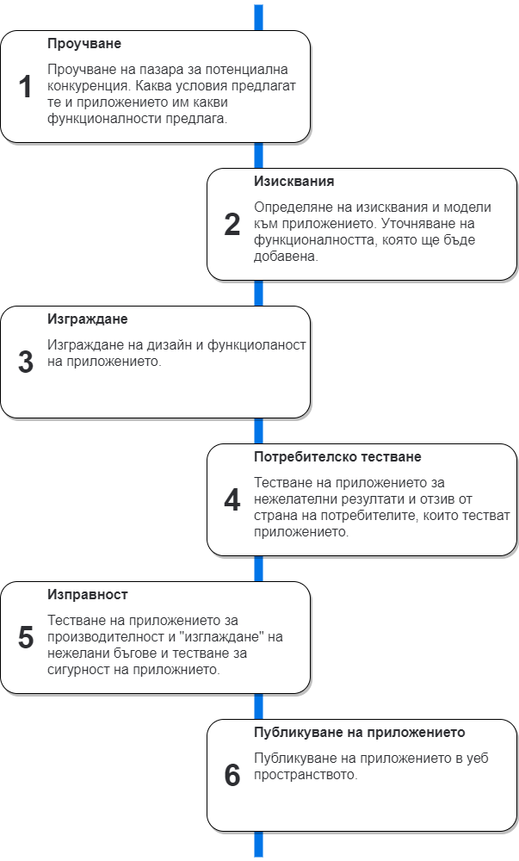

## **User Flow**

За да използва потребителя приложението, той трябва да бъде регистриран в системата. Когато е вътре вече може да осъществява заявки към сървъра като създаване на проекти, създаване на лейбъли и функционалности със задачите.

## **Site Map**

## **Core Page**

